オール東条
《学校教育目標》 夢や目標を持ち 心豊かに たくましく生きる東条っ子の育成
学校だより 第 ３７ 号
発行日：令和７年１０月８日
発行者：校長 石井 聖一郎

あかるく ただしく たくましく
鴨川市小中音楽発表会に向けて
１１月７日（金）に鴨川中学校体育館にて鴨川市小中学校音楽発表会が開催されます。東条小学校からは６年生が合唱で参加します。６年生が選んだ合唱曲は、「大切なもの（山崎 朋子 作詞・作曲）」です。大切なものに気づき、支え合えることのへの感謝の気持ちが込められたとても素敵な曲です。
６年生は、９月４日から、音楽の授業で練習を始めています。９月２５日には、外部講師の髙橋史郎先生をお呼びして指導をしていただきました。音楽会の前に校内の音楽壮行会で歌声を下級生に聴かせてくれることになっています。今からとても楽しみです。
授業の様子から ３年生 図工 「ダンボールの形をかえて」
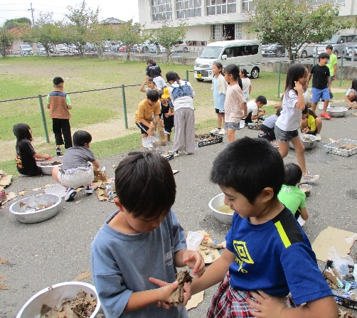
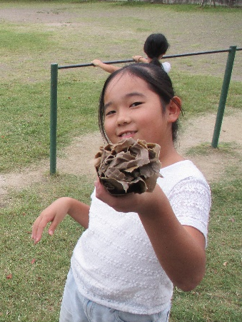
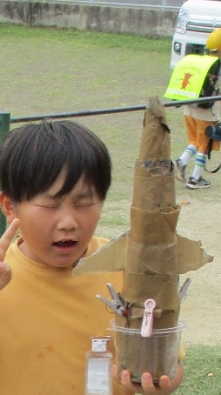
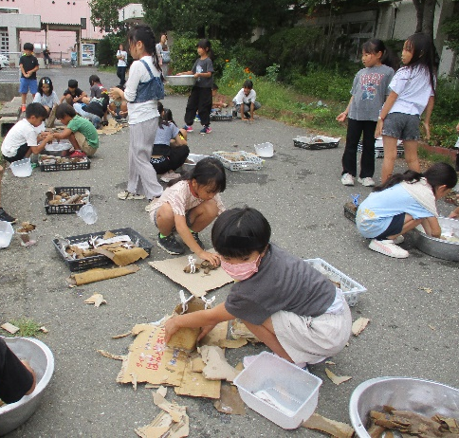

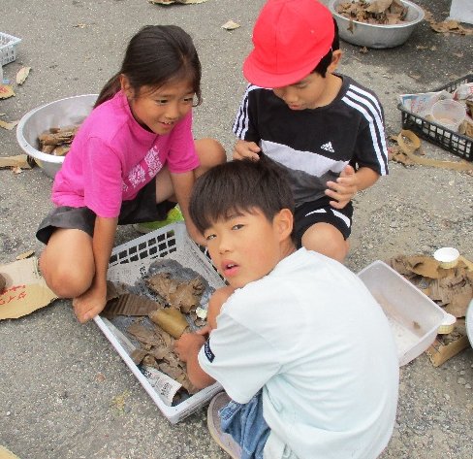
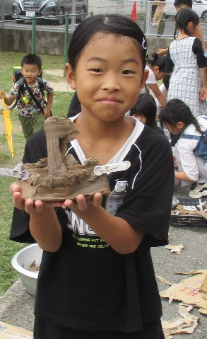
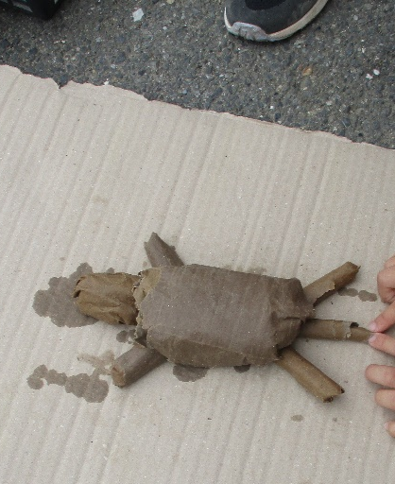
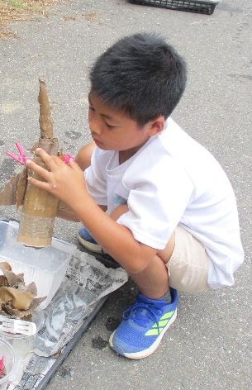

お詫びと訂正
オール東条第３６号であやまりがありましたので、お詫びし訂正いたします。
① ９月２日 → １０月２日
② 出場者 入賞者 ソフトボール投げ 信賀 智貴 → 信賀 友貴
③ 入賞者 6年１００ｍ 小山 芽莉 ９．２４ １位 →
5０mハードル 小山 芽莉 ９．２４ １位
チーム東条・オール東条 ～子ども達の笑顔（今）と成長（未来）のために～

